03.10.2012
La T2A attaque avec Tennessee Williams

La pièce « La ménagerie de verre » sera jouée
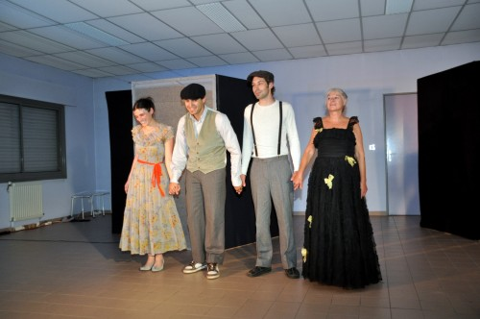
Les quatre acteurs de la pièce lors d'une répétition
Pour sa rentrée , la troupe T2A de Michel et Louise R . Caron a choisi la première oeuvre théâtrale de Tennessee Williams «La ménagerie de verre » qu'elle présentera le samedi 6 octobre, à 20 h 30, salle Marcel Pagnol.
L'action se passe en 1936 alors que le monde s'apprête à sombrer dans la guerre, à Saint-Louis les émeutes ouvrières se succèdent et c'est sur cet arrière-plan social difficile que l'auteur plante son décor. Décidé à partir, Tennessee Williams vit les dernières heures au sein de cette famille étrange dans laquelle le père s'est évanoui dans la nature et où la mère Amanda règne en maître, uniquement préoccupée de l'avenir incertain de sa fille Laura, infirme et écrasée par l'autorité maternelle. Prisonnier dans ce milieu totalement inadapté au monde extérieur, l'auteur étouffe et ne cherche qu'une occasion pour pouvoir s'enfuir et vivre une vie d'aventures.
Un scénario refusé dont il fera une pièce
En 1943, Tennessee, avait écrit un scénario largement autobiographique, scénario refusé dont il fera une pièce qui lui apportera une soudaine célébrité. « La ménagerie de verre » était née, une pièce qui ondule entre plusieurs styles. Tendre lorsque Amanda évoque le souvenir son mari, violent dans les rapports mère-fils, irréaliste lorsque la mère brosse le portrait de sa fille qu'elle veut absolument marier, désemparé aussi lorsque Amanda apprend que le galant est déjà fiancé. Laura qui, pendant un moment, avait espéré trouver l'amour retourne dans le monde fragile de ses bibelots de verre.
Avec talent, les quatre acteurs sur scène font passer dans leur jeu le sens de l'humour et de la dérision de Tennessee Williams, les dialogues sont vifs. Louise R. Caron joue à merveille le rôle de la mère, Pierre Letailleur rend avec talent les flash-backs de sa vie antérieure, Elodie Singlard campe un beau rôle de jeune fille timide et complexée et Vincent Kauffmann, le galant potentiel de Laura séduit la jeune fille comme le public. « La ménagerie de verre » n'était pas une pièce facile pour le metteur en scène, Michel Caron, mais grâce à son professionnalisme, la troupe T2A promet à son public une soirée de qualité.
Pour cette représentation offerte par la commission culturelle de la municipalité l'entrée est gratuite.

08:17 Publié dans Thêatre | Lien permanent | Commentaires (0) | Envoyer cette note

